Bildmaterial
Bilder + Bildgeschichten, Cartoons, Fotos, Graphiken

Ressource | Bilder aller Art
URL / Quelle | http://images.google.de/
Kurzbeschreibung | Mit mehr als 880 Millionen indizierten und für die Ansicht zur Verfügung stehenden Bildern ist die Google-Bildsuche die umfassendste im Web.

Ressource | Kunstbilder
URL / Quelle | http://www.wga.hu/index1.html
Kurzbeschreibung | Virtuelles Museum und Datenbank mit Suchfunktion europäischer Malerei und Bildhauerei vom 12. bis Mitte des 19.Jahrhunderts

Ressource | 24 Cartoons zum Thema "Essen und Trinken"
Ansicht  Beispiele | 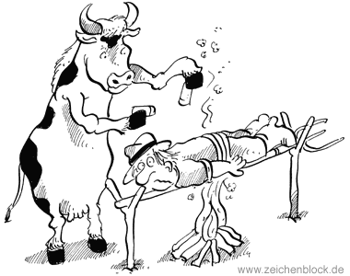 | 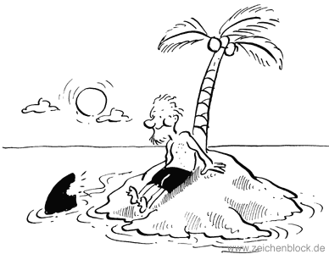 |  | 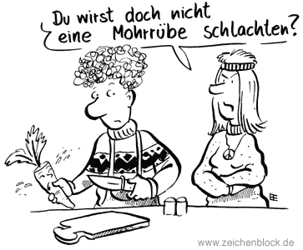
URL / Quelle | http://www.illustration24.de/arbeit.htm
Kurzbeschreibung / Kommentar | nicht didaktisierte Einzelbilder

Ressource | 6 Gruppen von Bildern aus Lernbüchern
Ansicht  Beispiele | 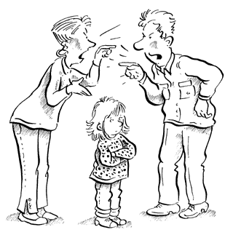 | 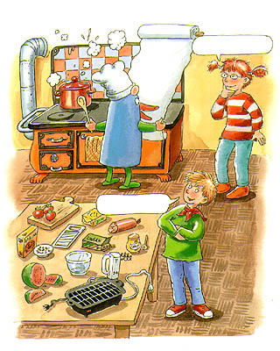 | 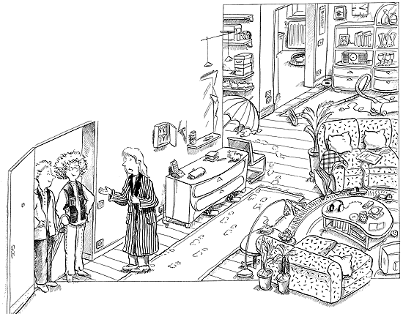 | 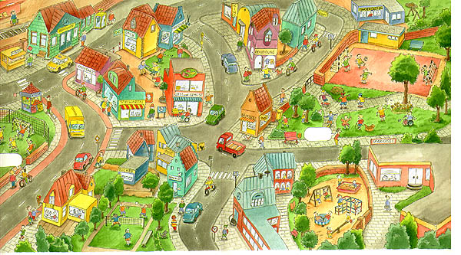
URL / Quelle | http://www.illustration24.de/sachb.htm
Kurzbeschreibung / Kommentar | nicht didaktisierte Einzelbilder

Ressource | Bild zum Thema "Skifahren"
Ansicht | 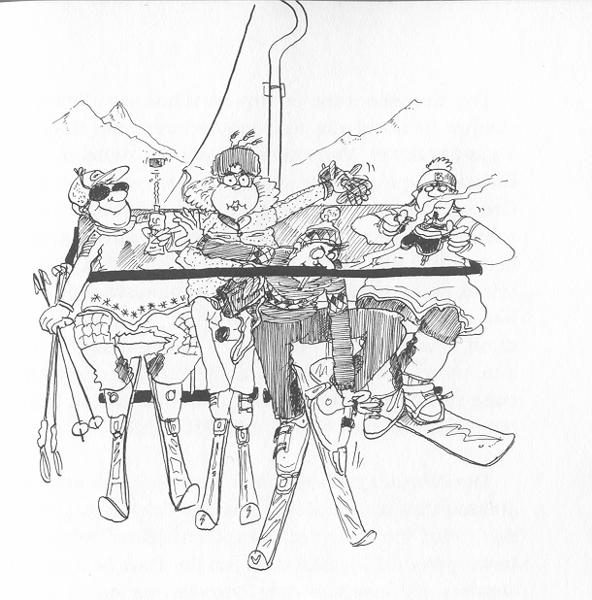
URL / Quelle | Köpf S., Alle lieben Skifahren, Oldenburg, 2001, S. 43
Kurzbeschreibung / Kommentar | Unterrichtsvorschlag von L. Leporati für A2 / B1

Ressource | Grafiken zu den bereichen Politik, Wirtschaft, Gesellschaft und Wissenschaft
Ansicht  Beispiele | 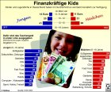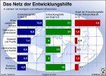
URL / Quelle | http://www.wr-unterricht.de/globus.html
Kurzbeschreibung / Kommentar | Wöchentlich 14 neue Schaubilder  Gebührenpflichtig: Jahresabonnement für Unterrichtszwecke: € 111,28 (Stand: September 2005)

